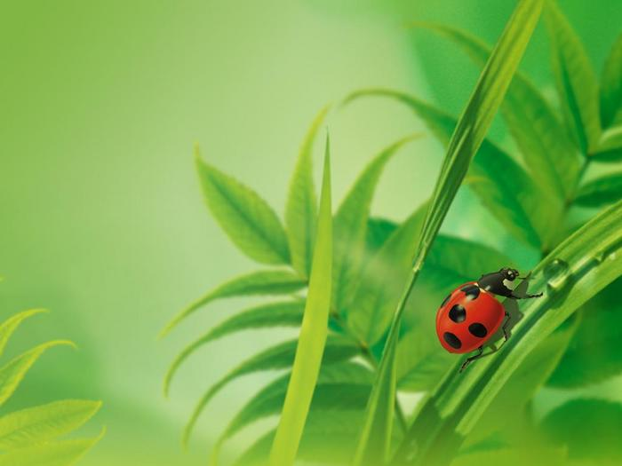
КОНСУЛЬТАЦИЯ ДЛЯ РОДИТЕЛЕЙ
«ПРАВИЛА ПОВЕДЕНИЯ В ПРИРОДЕ»

Природа – самое удивительное из того, что нас окружает, в природе нас ждет немало интересных встреч, но при условии внимательного и осторожного обращения с ней. Природа дарит человеку незабываемые минуты духовного и физического отдыха и здоровья. Поэтому в процессе общения с ней дети осознают необходимость ее сохранения как среды жизни, источника здоровья. Они осваивают правила поведения в природе на отдыхе, собирая грибы, ягоды, лекарственные растения, учатся быть хозяевами своего дома – планеты Земля.
Несчастные случаи, которые происходят в природных условиях, плохо освещаются и кажутся редкими. К тому же городские жители могут из-за недостатка знаний недооценивать всех опасностей в этой области.
Природа оставляет большой след в душе ребенка, потому что она своей яркостью, многообразием, динамичностью воздействует на все его чувства. Этот удивительный мир: мир красок, превращений и неожиданностей. Ребенку интересно абсолютно все: ему хочется попробовать, потрогать, почувствовать, увидеть, услышать. Как различить опасное и безопасное, полезное и нужное, лечебное и простое? Естественная любознательность ребенка в познании окружающего мира может стать небезопасной для него, ребенок, не зная основ безопасного поведения, может навредить не только окружающей природе, но и самому себе (например, ради интереса взять в руки змею, попробовать незнакомые ягоды, кинуть горящую спичку в лесу). Детям необходимо объяснить последствия такого небезопасного поведения.
Пребывание на воде представляет собой повышенную опасность, но не все имеют четкого представления о том, в чем она заключается. Обследование дна в местах ныряния в воду во избежание травмирующего столкновения с предметами и попадания воды в дыхательные органы в результате потери сознания или неверных действий при испуге; слежение за временем купания и температурой воды для исключения возможности переохлаждения – эти и другие меры безопасности часто игнорируются даже в местах купания детей.
Очень часто родители не уделяют достаточного внимания обучению детей ориентированию на местности и распознаванию ядовитых растений. Бузина, белена, вороний глаз, ландыш майский, дурман обыкновенный, желтый лютик, болотистый вех и другие растения могут стать причиной отравления и даже смерти. Некоторые семьи, не имея представления об опасных растениях своей местности, упускают тот факт, что в отпуске, проводимом в природных условиях, отличных от местных, дети могут встретиться с незнакомыми им, но не менее ядовитыми видами растений.
Пребывание на природе – это еще и контакты с животными и насекомыми. Познавая окружающий мир, ребенок может не только сорвать ядовитое растение, но и, вступив в контакт с дикими или домашними животными, причинить вред себе или ему. Укус змеи в лесу, жалящего насекомого в саду или собаки на улице может представлять угрозу здоровью и жизни. Поэтому одна из важных задач в работе по обеспечению безопасности жизнедеятельности в окружающей среде: дать детям элементарные навыки правильного поведения и общения с животными, растениями.
Правильное поведение в природе включает не только способность предупредить несчастный случай, но также умение и желание не навредить, а сохранить и защитить природу и ее обитателей. Воспитывая культуру безопасности, необходимо внушать детям, что человек и природа взаимосвязаны, поэтому, заботясь о природе, человек заботится о себе и своем будущем.

Правила поведения, которые нужно соблюдать в природе:
Правила поведения на воде
*Находясь у воды, будь очень осторожен.
*Купайтесь только под присмотром взрослых.
*Не купайтесь в незнакомых местах.
*Не заплывай далеко от берега, если еще не умеешь плавать.
*Не плавай в водоеме на предметах – это очень опасно.
*Во время купания не хватайте друг друга за руки и за ноги.
*Никогда не заходи в воду, не плавай и не играй в воде, если рядом нет взрослых.
*Купаться можно в специально оборудованных местах.
Правила поведения на природе
*Не разоряй птичьи гнезда.
*Не ломай ветки деревьев.
*Не разоряй муравейники.
*Не лови бабочек ради забавы.
*Не обижай лесных жителей.
*Не рви много цветов.
*В лесу держитесь вместе.
*Не шумите.
*Не оставляй после себя мусор, закопай его.
*После отдыха на природе загасите костер водой.
*Если ты потерялся, начинай кричать, чтобы тебя нашли.
Правила грибников и ягодников
*Не собирайте незнакомые грибы.
*Не собирайте грибы, растущие вдоль обочин дорог.
*Не употребляйте в пищу старые, испорченные грибы.
*Не храните необработанные грибы более суток.
*К ядовитым грибам относятся: бледная поганка, мухомор, ложный опенок, сатанинский гриб, желчный гриб, говорушка, энтолома ядовитая, вонючий мухомор.
*Не собирайте незнакомые ягоды.
*Не пробуйте на вкус даже одну ягоду. Обязательно покажите ягоды взрослым.
*К ядовитым растениям относятся: волчье лыко, вороний глаз, ландыш майский, бузина, красавка, паслен, чемерица, лютик ядовитый, болотистый вех, белена, дурман обыкновенный, борщевик.
Правила поведения с животными и насекомыми
*Не убегайте от собаки на улице.
*Не гладьте незнакомых животных.
*Не трогайте собаку или кошку, когда они едят или кого-то охраняют, особенно своих детенышей.
*Не маши руками перед осой или пчелой.
*Не давай сесть на себя оводам и слепням. Их укусы болезненны.
*Используй средства отпугивающие насекомых, и средства от их укусов.
*Внимательно осмотри свое тело и волосы после прогулки в лесу. Клеща надо немедленно удалить.

